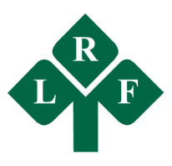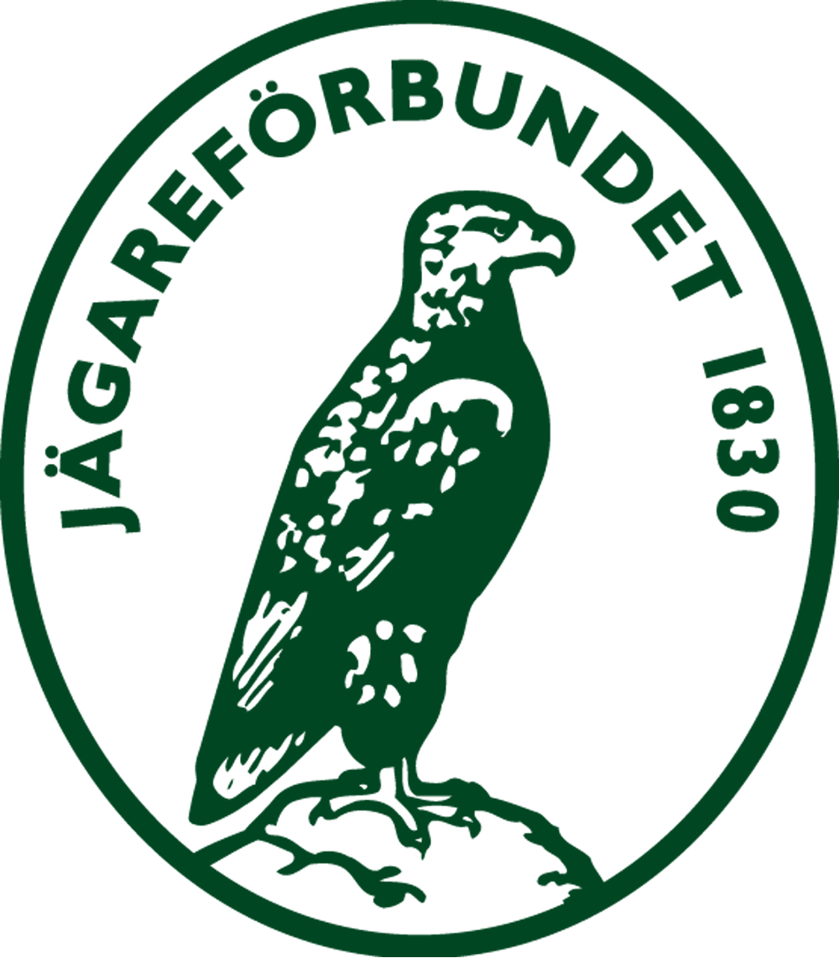

**Jägare och markägare i gemensamt uttalande om vildsvinsförvaltning**

Jägareförbundet Skaraborg, Södra Älvsborg och Västra Götaland Väst har tillsammans med LRF Västra Götaland enats om att vildsvinens utveckling kräver riktlinjer.

Bakgrunden till uttalandet är att den senaste milda vintern i kombination med ett rikt ollonår bäddat för en explosion av vildsvinsstammen. Fler milda vintrar framöver kan innebära att vildsvinstammen snabbt når nivåer som blir svåra att kontrollera.

- Utfodringen av vildsvin måste begränsas inom de riktlinjer som bland annat Jägareförbundet och LRF tillsammans tagit fram. Vi anser också att det alltid måste göras en avvägning om utfodring överhuvudtaget ska ske, säger Kurt Andersson, ordförande för Jägareförbundet Skaraborg.

Det är förkastligt att utfodra med bröd, godis, flingor och andra förädlade livsmedel i skogen. Dessutom är det enbart produkter producerade av godkända foderföretagare som får användas vid utfodring. Stora mängder oavsett foderslag kan anses vara dumpning av avfall och är förbjudet enligt Miljöbalken.

- Det är allas ansvar att informera om, uppmärksamma och påtala olämplig utfodring, tillägger Morgan Andersson, styrelseledamot i Jägareförbundet Västra Götaland Väst.

För att ge bättre förutsättningar att lyckas med förvaltningen av vildsvin för de personer som bor i områden där vildsvin ännu inte etablerat en fast stam är det viktigt låta vildsvinen sprida sig på naturlig väg.

- Det är inte tillåtet att fånga och flytta vildsvin eller att släppa ut dem från hägn, betonar Ronny Johansson, styrelseledamot i LRF Västra Götaland.

Vid jakt på vildsvin, liksom vid all övrig jakt, måste etiken och säkerheten sättas främst. Det gäller bland annat att innan jakten veta att man har tillgång till ett eftersöksekipage ifall olyckan skulle vara framme.

- Det går inte att jämföra ett eftersök på vildsvin med ett eftersök på hjort, rådjur eller älg. Det är därför mycket viktigt att eftersöksekipaget är godkänt för just vildsvin säger Bengt-Ove Ström, ordförande för Jägareförbundet Södra Älvsborg.

För mer information kontakta gärna

Ronny Johansson, LRF Västra Götaland, 070-658 58 75

Kurt Andersson, Jägarförbundet Skaraborg, 070-518 40 41

Bengt-Ove Ström, Jägarförbundet Södra Älvsborg, 070-516 26 69

Morgan Andersson, Jägarförbundet Västra Götaland Väst, 076-898 39 59